**利用蜕变测试技术解决智能化软件测试中的测试预期问题：**智能软件系统输出的可预言性导致测试预期问题在智能软件测试中频繁出现，且难以解决。本课题利用蜕变测试技术中的蜕变关系来缓解智能软件测试中的测试预期问题。与已有的工作相比，本课题多角度、深层次地获取蜕变关系并利用蜕变测试技术来补足智能软件系统的测试用例集，具体来说：（a）提出了基于场景变换归纳蜕变关系；深入挖掘历史数据来提取故障模式，从而获取蜕变关系；分析规格说明书来识别蜕变关系等3种蜕变关系获取方法；（b）在蜕变关系集的基础上，已有的测试用例集可以派生出更多的新测试用例，补足已有的测试用例集；（c）通过验证多个输入的结果是否违反蜕变关系来判断智能软件系统是否存在故障。

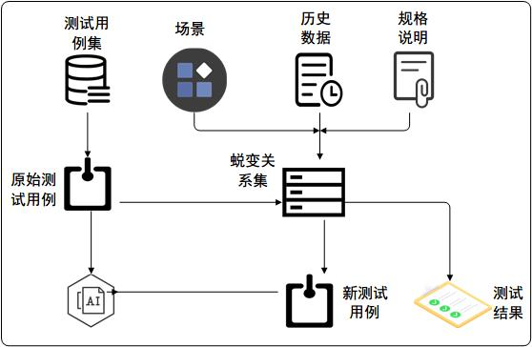

**图4.1 蜕变测试框架**